**Eine schnelle Auswertung mit json Logs (SBB/MBB/ABB/FBB/KBB)**

Starte das Programm, dann…

1. Markiere die Bude für die die Auswertung erstellt werden soll (markiere Logfile Typ json)
2. Stelle den Auswertungszeitraum von-bis ein in dem das Event lief (die bis-Zeit ruhig großzügig angeben)
3. Markiere die benutzten Server auf denen das Event stattfand
4. Starte die Auswertung, warte ein paar Sekunden...

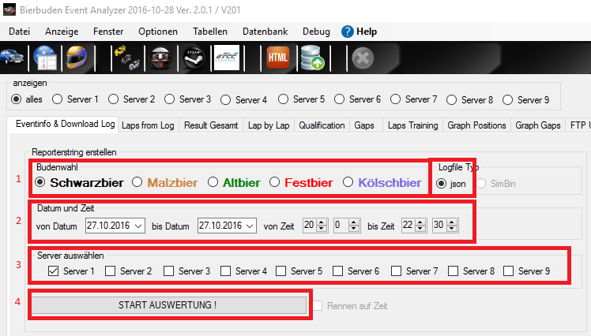

1. … bis das Ergebnis angezeigt wird!

